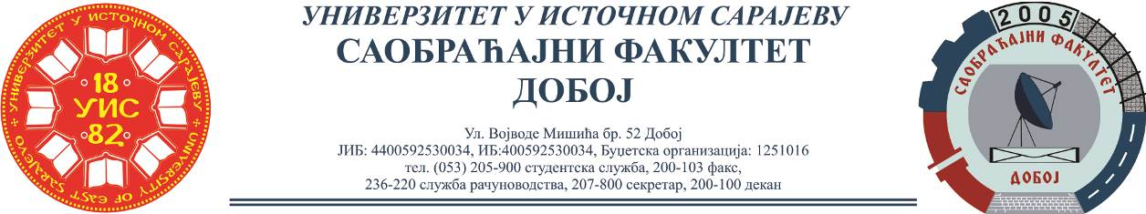

REZULTATI PRVOG KOLOKVIJUMA IZ PREDMETA LOGISTIKA U SAOBRAĆAJU,
ODRŽANOG 28.04.2021.
Red.  br. | Ime i prezime | Br.  indeksa | Ukupno  bodova
 | Almedina Hadžikadunić | 1454/19 | 100
 | Mirela Meša | 1438/19 | 95
 | Berina Šakanović | 1453/19 | 95
 | Nedžada Mujaković | 1473/19 | 95
 | Badema Bašić | 1439/19 | 95
 | Dušanka Stojanović | 1458/19 | 90
 | Hanifa Suljić | 1427/19 | 90
 | Jovana Davidović | 1429/19 | 85
 | Jasmina Aličić | 1450/19 | 70
 | Vanja Bijelić | 1422/19 | 70
 | Zorana Pejić | 1421/19 | 65
 | Ajla Nukanović | 1428/19 | 62
 | Jelena Simić | 1440/19 | 60
 | Zerina Pezer | 1445/19 | 60
 | Ajla Osmić | 1472/19 | 55
 | Senada Artuković | 1425/19 | 52
 | Maja Blagojević | 1468/19 | 51

Za položeni kolokvijum potrebno je ostvariti minimalno 51 bod.
Ukoliko student želi da ostvari uvid u rad potrebno je da se obrati u kabinet broj 42.

Predmetni profesor
Dr Marko Vasiljević, red. prof.
Predmetni asistent
Eldina Mahmutagić, asistent

